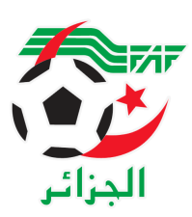
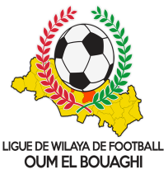
FEDERATION ALGERIENNE DE FOOTBALL
LIGUE DE WILAYA DE FOOTBALL D’OUM EL BOUAGHI

إعلان

ليكن في علم جميع حكام الرابطة الولائية لكرة القدم أم البواقي ( ولائين ،متربصين وجدد) بأن عملية التكوين ستنطلق هذا الأسبوع كما يلي :
- أم البواقي وعين البيضاء يوم الأربعاء على الساعة الرابعة زوالا بمقر الرابطة الولائية .
- عين مليلة يوم الخميس على الساعة الخامسة زوالا بدار الشباب مولود قاسم .
- عين كرشة وعين فكرون يوم الخميس على الساعة الرابعة زوالا بمقر الكشافة الإسلامية.

حضوركم ضروري

قائمة الحكام
رقم | الاسم و اللقب | رقم | الاسم و اللقب
01 | بوعزيز ياسر | 01 | مسعودي صلاح الدين
02 | فرحي هيثم | 02 | بوعقال عمار
03 | خياط محمد | 03 | بوذراع محمد حسام
04 | شيبان نجيب | 04 | معروف محمد رامي
05 | غول سيف الدين | 05 | علاق أحمد
06 | مدفوني رامي | 06 | نجار حمزة
07 | شلال فؤاد | 07 | بلهوشات زاكي
08 | علاق وسيم | 08 | بخة عبد الرحمان
09 | أدمام محمد زياد | 09 | مدفوني مهدي
10 | طاهير يوسف | 10 | صابري أكرم
11 | عمران تقي الدين | 11 | مزيان محمد أمير
12 | زروال تقي الدين | 12 | صاحبي كريم
13 | زايدي عبد الغاني | 13
14 | قطوش برهان | 14
15 | بلهوشات عبد الرؤوف | 15
16 | زروقي رؤوف | 16
17 | بولخوة اسحاق | 17
18 | كاملي هيثم | 18
19 | رويني حسام | 19
20 | مبروك اسكندر | 20
21 | رماش وسيم | 21
22 | ليشام عماد الدين | 22
23 | مصابحية سومية | 23
24 | بودخان عبد الكريم | 24
25 | بن زواي مصطفى | 25
26 | زواي محمد فؤاد | 26
27 | بوقريدة هيثم | 27
28 | بن مهدي موجيب | 28
29 | بخة معتز بالله | 29
30 | دربال حسام | 30
31 | عقون أمين | 31
32 | معنصر ابراهيم | 32
33 | فرحاوي جلال | 33

